Laboratorní práce č….

Vodík - Teoretický list

Vodík je nejrozšířenější prvek v celém vesmíru a třetí nejrozšířenější prvek na Zemi. Vyskytuje se volně i vázaný ve sloučeninách. Volný vodík se nalézá např. v plynném obalu hvězd. Na Zemi se volný vodík za běžných podmínek nevyskytuje, je zde vázán jenom ve sloučeninách. Největší množství vodíku je vázáno ve vodě, která pokrývá většinu zemského povrchu, ale je vázán i v různých organických i anorganických sloučeninách. Je to také významný biogenní prvek, tzn. nezbytný pro život.
Je to bezbarvý plyn bez chuti a zápachu, který je lehčí než vzduch.
Vodík můžeme v laboratoři připravovat několika způsoby. Například elektrickým rozkladem vody v Hofmannově přístroji, reakcí kovu s kyselinou v Kippově přístroji nebo v sestavené aparatuře. My budeme potřebovat malé množství vodíku, a proto si sestavíme aparaturu.

Rovnice:
Zn +2 HCl → ZnCl₂ + H₂↑

↑ značí vznik plynu, který uniká z reakční směsi

Nákres aparatury na přípravu vodíku:

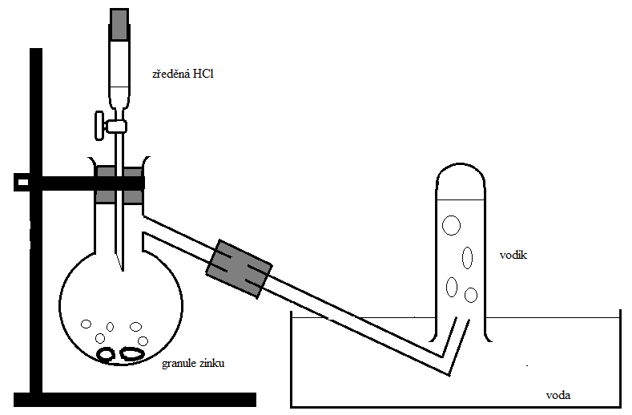

Postup:
- Důsledně zkontrolujte těsnost dělicí nálevky. Natočte do ní vodu a několikrát otočte kohoutkem. Kohoutek vytáhněte a zkontrolujte, zda v něm není ucpaná odtoková trubička. Vraťte kohoutek na místo a okolo oviňte gumičku tak, aby držel u nálevky. Pokud zjistíte netěsnosti, promažte kohoutek Ramsay tukem.
- Sestavte aparaturu dle nákresu.
- Do frakční baňky vpravte 2 granule zinku.
- Vyučující nalije do dělicí nálevky kyselinu chlorovodíkovou HCl.
- Zkumavku naplňte vodou, ucpěte palcem, otočte a pod vodou nasaďte na trubičku.
- Opatrně otočte kohoutkem a vypusťte část kyseliny na zinek. Při otáčení kohoutku ho tlačte směrem dovnitř.
- Reakce začne probíhat okamžitě. Vznikající vodík ve směsi se vzduchem prochází trubičkou a probublává ve zkumavce. Vytlačuje z ní vodu.
- Po chvilce proveďte zkoušku na třaskavost.
- Zkumavku naplněnou vodíkem vyzvedněte z vody a přibližte pod ni hořící špejli. Pro zvýšení bezpečnosti použijte kleště na zkumavky. Zkumavku do nich upevněte dnem vzhůru ještě ponořenou ve vaně.
- Hořící špejli přibližte pod zkumavku v dostatečné vzdálenosti od aparatury, aby nevybuchl i vodík vznikající v aparatuře. Požádejte o pomoc spolužáka.
- Ozve se slabé „štěknutí“. Jiný zvuk má „štěknutí“ směsi vodíku se vzduchem na začátku experimentu a jinak „štěká“ vodík čistý. Zkoušku několikrát opakujte.
- Do vany přikápněte několik kapek jaru nebo mýdla a rozmíchejte.
- Vznikající vodík plní postupně bublinky pěny, které slouží jako miniaturní zásobníčky. Po chvilce se k nim opatrně přibližte s hořící špejlí. Překvapivá reakce je jasný důkaz výbušnosti vodíku.

Pravidla pro práci s kyselinami:
- Při ředění lijeme vždy kyseliny do vody, nikdy ne naopak. Při ředění lijeme kyselinu za neustálého míchání po tyčince nebo stěně kádinky.
- Při práci používáme ochranné pomůcky: plášť, brýle, popř. rukavice
- Při potřísnění kyselinou postižené místo okamžitě omyjeme proudem vody, aby se kyselina co nejvíce a nejrychleji naředila. Při závažnějším poleptání překryjeme postižené místo sterilní gázou a dopravíme postiženého k lékaři.

